Санкт-Петербургское государственное бюджетное профессиональное образовательное учреждение
«Политехнический колледж городского хозяйства»

ОТЧЕТ

Учебная практика
по профессиональному модулю

ПМ.02 Осуществление интеграции программных модулей

Руководитель практики:

______________ | ___Солопова Елена Владиславовна
 | ФИО
Отчет выполнил студент группы:
______________ | Коробейникова Алина Дмитриевна
 | ФИО

2025

Содержание
- Введение
- Общая часть:
  - Разработка базы данных, объектов БД и импорт данных
    - Схема базы данных;
  - Разработка модулей программного обеспечения для компьютерных систем
    - Алгоритм решения задачи
    - Разработка desktop-приложения
    - Тестирование приложения
  - Сопровождение и обслуживание программного обеспечения компьютерных систем
    - Программный модуль для работы с заказами
    - Осуществление интеграции программных модулей
    - Разработка библиотеки и подключение её к проекту
  - Представление результатов работы
- Заключение
- Список использованных источников
- Приложения (в приложение поместите скрипт таблиц бд, код библиотеки, руководство пользователя, тестовая документация).

Введение содержит описание предметной области.
Раздел 2.1:
- в какой среде было выполнено задание (СУБД);
- логин и пароль для входа в БД;
- схема базы данных;
- пошаговая инструкция запуска и просмотра БД;
- описание технологии приведения данных для импорта
Раздел 2.2:
- в какой среде было выполнено задание (среда разработки);
- представить алгоритмы подсистемы для работы с объектами системы и функции расчета индивидуальной скидки
- описать поэтапную технологию создания объектов приложения: окон, формы со списком и других форм, таблиц и т.п. (с приведением кодов), включая интерфейс программного модуля для работы с клиентами/товарами/материалами (функции добавления/редактирования)
- логин и пароль для входа в приложение;
- пошаговая инструкция запуска приложения.

Название отчета укажите в виде: ОтчётУП.02_ФамилияИ.О

На диске Х: (своей учетной записи) создать папку УП.02_Фамилия
В папку УП.02_Фамилия поместить все результаты выполнения заданий практики:
- файл итогового отчета по практике ОтчётУП.02_Фамилия (включить ссылку на Gogs)
- папку с выполненным решением задания 1 по ДЭМО 2025 года, включая скрипт БД с данными
- папку с выполненным решением задания 2: скрипт БД с данными (сформировать из MS SQL), папку с приведенными данными для импорта (например, папка ГотовыеДанныеДляИмпорта и скопировать в неё приведенные готовые файлы .xlsx для импорта), папку с решением своего проекта приложения, руководство пользователя, Test-case.

Введение
В данном отчете представлено описание процесса разработки и настройки программы “ООО Посуда” на языке программирования C#, взаимодействующей с базой данных, управляемой системой управления базами данных (СУБД) Microsoft SQL Server. Целью данной работы является создание функционального приложения, обеспечивающего эффективное выполнение операций над данными в базе данных, а также обеспечение удобства просмотра и редактирования данных.

В рамках данного проекта были решены следующие задачи:

Среда выполнения задания (СУБД):
Microsoft SQL Server 2019

Логин и пароль для входа в БД:
Логин: | Пароль:
1101-22 | yz3q0vD5

В ходе выполнения работы была разработана схема базы данных, которая описывает структуру таблиц, их связи и ключевые поля. Подробное описание схемы приведено в соответствующем разделе отчета.
Схема базы данных:
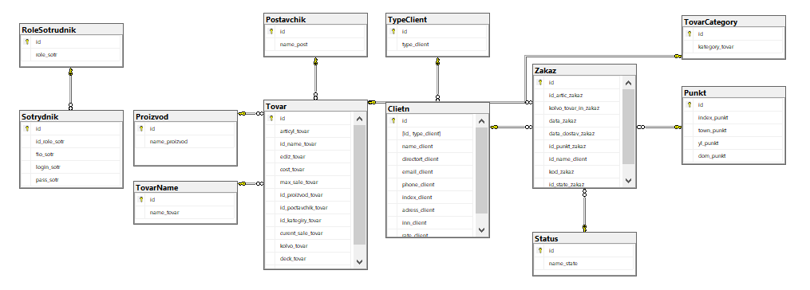

Пошаговая инструкция запуска и просмотра БД:
- Запуск SQL Server Management Studio (SSMS):
- Подключение к серверу:
В открывшемся окне "Connect to Server" введите следующие данные:
Server name: gogs.wsr.ru
Authentication: SQL Server Authentication.
Login: 1101-22
Password: yz3q0vD5
Нажмите кнопку "Connect".
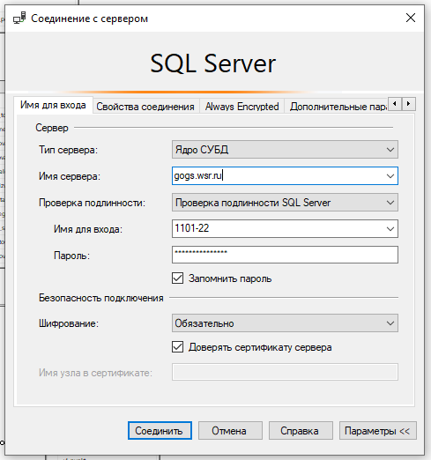 | 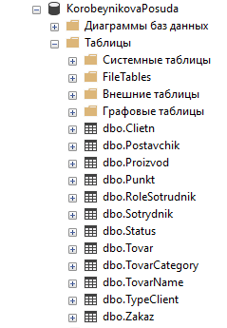

- Открытие базы данных:
После успешного подключения к серверу в SSMS разверните узел "Базы данных" в дереве объектов слева.
Найдите в списке базу данных, связанную с вашим проектом (KorobeynikovaPosuda).
Для обеспечения корректного импорта данных из различных источников в базу данных были использованы определенные технологии и методы преобразования данных. В данном разделе будут рассмотрены используемые подходы и алгоритмы обработки данных перед их загрузкой в базу данных.

